Gruppe 1: Boxplot und Kreisdiagramm

### Aufgabe 1: Boxplot: 2cm Pro Einheit (5cm Körpergröße)

Der abgebildete Boxplot zeigt die Körpergrößen der Schülerinnen und Schüler einer siebten Klasse.

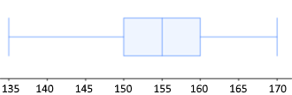

Notiere das Minimum, das Maximum, den Median sowie das untere und obere Quartil.

Ist Marc mit 1,66m im Vergleich zur restlichen Klasse groß? Begründe deine Antwort mit Hilfe des Boxplots.

### Augabe 2: Kreisdiagramm mit r: 7cm, vielleicht schraffieren, Nadel für Mittelpunkt einstecken:

Die Tabelle soll nicht gezeichnet werden!!

|  |  |  |
| --- | --- | --- |
| Religionen: | % | Grad: |
| römisch-katholisch | 64 | 230,4 |
| protestantisch | 5 | 18 |
| muslimisch | 8 | 28,8 |
| Sonstige | 2 | 7,2 |
| orthdox | 5 | 18 |
| konfessionslos | 16 | 57,6 |

Gruppe 2: Dreieck Umkreismittelpunkt; Niederschlagsdiagramm

### Aufgabe 1: Umkreismittelpunkt

Dreieck: c: 11cm; b: 9cm; a: 10cm Streckensymmetralen von 2 Seiten, Schnittpunkt ist Mittelpunkt von Umkreis

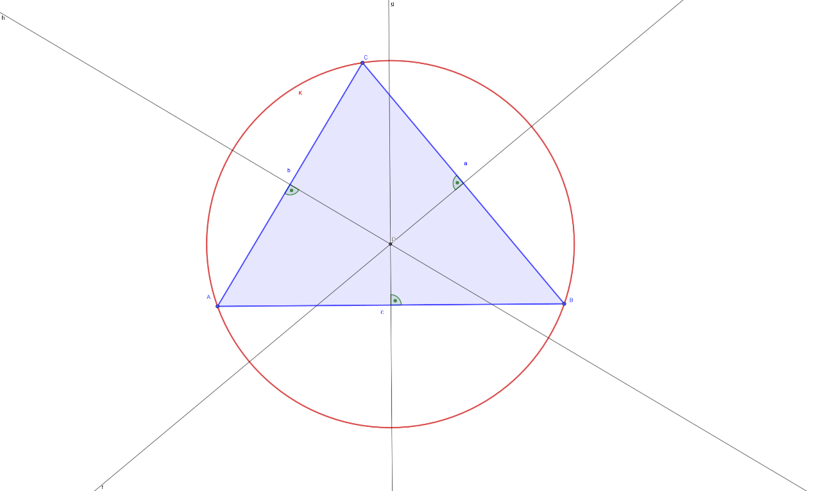

### Aufgabe 2: Klimadiagramm (ein Feld 2*2cm):

Die Tabelle soll nicht gezeichnet werden! Koordinatengitter nur mit leichtem Druck zeichnen!

